重庆大学课程设计报告

课程设计题目： 智能快递柜系统设计与实现
学 院： 计算机学院
专业班级： 计算机科学与技术01班 02班 04班
年 级： 2022 级
姓 名： 胡家辉 陈锦森 刘健翔 李佳成
学 号：20221071 20221944 20221015 20221823
完成时间： 2026 年 1 月 31 日
成 绩：
指导教师：

重庆大学教务处制

重庆大学本科学生课程设计任务书

课程设计题目 |  | 智能快递柜系统设计与实现
学院 | 计算机学院 |  | 专业 |  | 计算机科学与技术 | 年级 | 2022级
已知参数和设计要求：
- 开发与运行环境参数 ：

- 操作系统 ：服务端运行于 Linux (Ubuntu/CentOS) 或 Windows Server；客户端运行于 PC 浏览器及 iOS/Android 微信客户端。
- 开发语言 ：后端采用 Java (JDK 17+)，前端 Web 采用 TypeScript/JavaScript，小程序采用 WXML/WXSS。
- 数据库 ：MySQL 8.0，要求支持 InnoDB 引擎以确保事务完整性。
- 开发工具 ：IntelliJ IDEA (后端), VS Code (前端), 微信开发者工具 (小程序)。
- 构建工具 ：Maven (后端依赖管理), Vite (Web 构建), npm/yarn。
2. 系统架构设计要求 ：

- 采用 B/S (Web管理端) 与 C/S (微信小程序端) 混合架构。
- 实施 前后端分离 开发模式，后端提供 RESTful API 接口，前端负责页面渲染与交互。
- 后端框架基于 Spring Boot 3.x ，集成 MyBatis-Plus 或 JPA 进行数据持久化。
- 前端 Web 框架基于 React 18 + Ant Design 组件库。
3. 详细功能模块要求 ：

- 快递员端 (小程序) ：
- 身份认证 ：支持手机号/账号登录，需校验快递员身份权限。
- 投递功能 ：支持调用摄像头扫描条形码/二维码录入单号，或手动输入单号。
- 格口选择 ：系统根据包裹大小（大/中/小）智能推荐或手动选择空闲格口。
- 投递记录 ：可查询历史投递记录及当前包裹状态（待取/已取/超时）。
- 用户端 (小程序) ：
- 取件通知 ：接收包裹到柜通知（模拟短信或服务通知）。
- 取件功能 ：输入 6 位取件码进行验证，验证通过后模拟开箱。
- 包裹查询 ：查看待取件列表，显示存放柜号、格口号及入柜时间。
- Web 管理端 ：
- 柜体管理 ：添加/编辑快递柜信息（编号、地址、格口布局）。
- 用户管理 ：管理普通用户、快递员、管理员账号及状态（禁用/启用）。
- 数据监控 ：实时查看各网点快递柜的格口占用率、设备在线状态。
- 通用模块 ：
- 安全鉴权 ：全站采用 JWT (JSON Web Token) 进行无状态身份验证。
- 密码安全 ：用户密码必须经过 BCrypt 哈希加盐存储，严禁明文保存。

4. 性能与安全性要求 ：

- 并发处理 ：系统需支持至少 50+ 并发请求，保证投递/取件高峰期服务不中断。
- 响应速度 ：核心业务接口（如开箱、查询）平均响应时间需小于 500ms。
- 数据一致性 ：必须严格防止“一柜多投”或“重复取件”情况，需在数据库层或代码层加锁处理。
- 异常处理 ：具备完善的日志记录机制，对非法请求或硬件故障需有明确的错误提示。
学生应完成的工作：
- 完成系统的需求分析与总体设计。
2. 搭建开发环境，完成数据库设计与建表。
3. 编写后端核心业务代码（用户管理、订单管理、快递柜管理）。
4. 开发 Web 管理端、用户小程序和快递员小程序。
5. 进行系统联调与测试，修复 Bug。
6. 撰写课程设计报告及相关技术文档。

目前资料收集情况（含指定参考资料）：
- 《Spring Boot实战》, Craig Walls.
- 《React进阶之路》, 徐超.
- 微信官方小程序开发文档.
- 阿里巴巴 Java 开发手册.

课程设计的工作计划：
第1周：需求分析、架构设计与基础环境搭建 本周主要完成系统的顶层设计与后端基础设施建设。

- 需求分析与建模 ：梳理快递员投递、用户取件及管理员运维的三大业务流，绘制系统用例图与业务流程图。
- 数据库设计 ：根据业务需求设计 E-R 图，确定用户、快递柜、格口、订单等核心表的字段结构及关联关系，编写并执行数据库初始化脚本 init.sql 。
- 后端框架搭建 ：初始化 Spring Boot 工程，配置 Maven 依赖（Web, Security, MySQL, MyBatis-Plus 等），完成 application.yml 多环境配置（开发/生产）。
- 核心模块开发 ：搭建 Entity-Service-Controller 分层架构，实现用户认证（JWT + BCrypt）及基础的 CRUD 接口，并使用 Postman 完成初步接口测试。

第2周：Web 管理端开发与小程序端核心业务实现 本周重点推进前端界面的开发及前后端业务逻辑的打通。

- Web 管理端开发 ：基于 React + Ant Design 搭建管理后台，封装 Axios 网络请求库，实现“柜体管理”（新增/编辑/状态监控）与“用户权限管理”等核心页面，解决跨域访问（CORS）问题。
- 小程序基础建设 ：搭建微信小程序项目，规划“用户端”与“快递员端”的分包结构，封装统一的 Request 请求工具类及全局状态管理。
- 快递员端业务攻坚 ：开发快递员登录鉴权、扫码识别单号（调用手机摄像头）、空闲格口智能推荐及投递确认功能，实现“投递 -> 落库 -> 锁定格口”的完整闭环。

第3周：用户端功能开发、系统联调与验收交付 本周完成剩余业务功能，进行全链路测试与项目交付准备。

- 用户端业务完善 ：开发用户取件码验证、待取包裹列表查询及远程开箱模拟功能，确保用户能准确获取包裹状态。
- 系统集成测试 ：模拟真实场景进行全链路测试（投递入柜 -> 通知触达 -> 码核销 -> 开箱出柜），重点测试并发场景下的格口状态同步与数据一致性，修复发现的逻辑 Bug。
- 部署与文档撰写 ：编写 Dockerfile 实现应用容器化部署；整理项目文档，撰写《课程设计报告》，总结设计思路、关键技术难点及解决方案，准备最终答辩演示。

任务下达日期2026 年 1 月 12日 |  |  |  | 完成日期2026 年 1月 31日

目 录
1. 引言 1
1.1. 编制目的 1
适用范围 1
1.2. 术语 1
1.3. 参考资料 2
2. 项目信息 3
2.1. 项目背景 3
2.2. 项目基本信息 3
3. 组织结构 4
3.1. 组织结构图 4
3.2. 联系方式 4
3.2.1. 项目组成员 4
4. 项目交付成果 5
4.1. 工作成果列表 5
4.2. 需求完成情况 5
5. 经验与教训 6
5.1. 教训 6
5.2. 经验 6

引言

编制目的
总结在此次“智能快递柜系统”项目开发中的情况，记录系统设计思路、开发程及测试结果，为后续维护和升级提供参考。适用范围
该项目总结文档只适用于该项目。

术语
- Web应用 (Web Application) ：基于浏览器/服务器架构的应用程序，本项目中指基于 React 开发的后台管理系统。

- 微信小程序 (WeChat Mini Program) ：一种不需要下载安装即可使用的应用，本项目用于实现用户端和快递员端的移动服务。

- Spring Boot ：基于 Java 的开源框架，用于简化 Spring 应用的初始搭建以及开发过程。

- MySQL ：一种关系型数据库管理系统，用于存储用户信息、订单数据及快递柜状态。

- JWT (JSON Web Token) ：一种开放标准 (RFC 7519)，用于在网络应用环境间传递声明，本项目用于用户身份验证和授权。

- BCrypt ：一种密码哈希函数，用于对用户密码进行加密存储，保障数据安全。

- RESTful API ：一种软件架构风格，本项目后端通过 HTTP 协议提供符合 REST 规范的接口供前端调用。

- Docker ：开源的应用容器引擎，用于项目的容器化部署。

- Axios ：基于 Promise 的 HTTP 客户端，用于浏览器和 node.js 中发送请求。

参考资料
技术类书籍：

1. [美] Craig Walls 著，张卫 译. 《Spring Boot实战》. 北京: 人民邮电出版社, 2016.
2. [美] Cay S. Horstmann 著，林柏 译. 《Java核心技术 卷I：基础知识（原书第11版）》. 北京: 机械工业出版社, 2019.
3. 徐超 著. 《React进阶之路》. 北京: 电子工业出版社, 2018.
4. [美] Ben Forta 著，钟鸣 译. 《MySQL必知必会》. 北京: 人民邮电出版社, 2009.
5. 阿里巴巴集团技术团队. 《阿里巴巴Java开发手册（华山版）》. 电子版, 2020.
技术文档与标准：
- Spring Framework Documentation. https://spring.io/projects/spring-framework
- React 官方中文文档. https://zh-hans.reactjs.org/
- 微信官方文档 - 小程序开发指南. https://developers.weixin.qq.com/miniprogram/dev/framework/
- IETF RFC 7519 - JSON Web Token (JWT). https://tools.ietf.org/html/rfc7519
- Ant Design 官方组件文档. https://ant.design/docs/react/introduce-cn

学术与工程规范：
- Roger S. Pressman. Software Engineering: A Practitioner's Approach (7th Edition) . McGraw-Hill Education, 2009.
- 罗杰·S. 普雷斯曼 著，郑人杰 等译. 《软件工程：实践者的研究方法（第7版）》. 北京: 机械工业出版社, 2011.
- 《计算机软件文档编制规范》 (GB/T 8567-2006). 中国国家标准化管理委员会.项目信息

项目背景
开发软件名称 ：智能快递柜系统 (Intelligent Express Cabinet System)。
项目任务提出 ：解决校园/社区快递末端配送“最后100米”的难题，提高投递效率，方便用户取件。 项目开发者 ：胡家辉、陈锦森、刘健翔、李佳成。
用户 ：快递员（投递包裹）、普通用户（取件）、系统管理员（维护设备与数据）。
项目与其他软件，系统的关系 ：
本项目采用前后端分离架构。

- 服务端 ：运行于 Linux/Windows 服务器，基于 Spring Boot + MySQL。
- 客户端 ：
- Web 管理端：基于 React，运行于浏览器。
- 移动端：基于微信小程序平台。
- 外部接口 ：调用微信 API 进行用户登录鉴权。本项目采用客户机/服务器原理，客户端的程序是建立在Windows xp/Windows 7 系统上以C++为开发语言的应用程序，服务器端运行于Windows 7操作系统，采用Access数据库作为数据存储介质。

组织结构

组织结构图
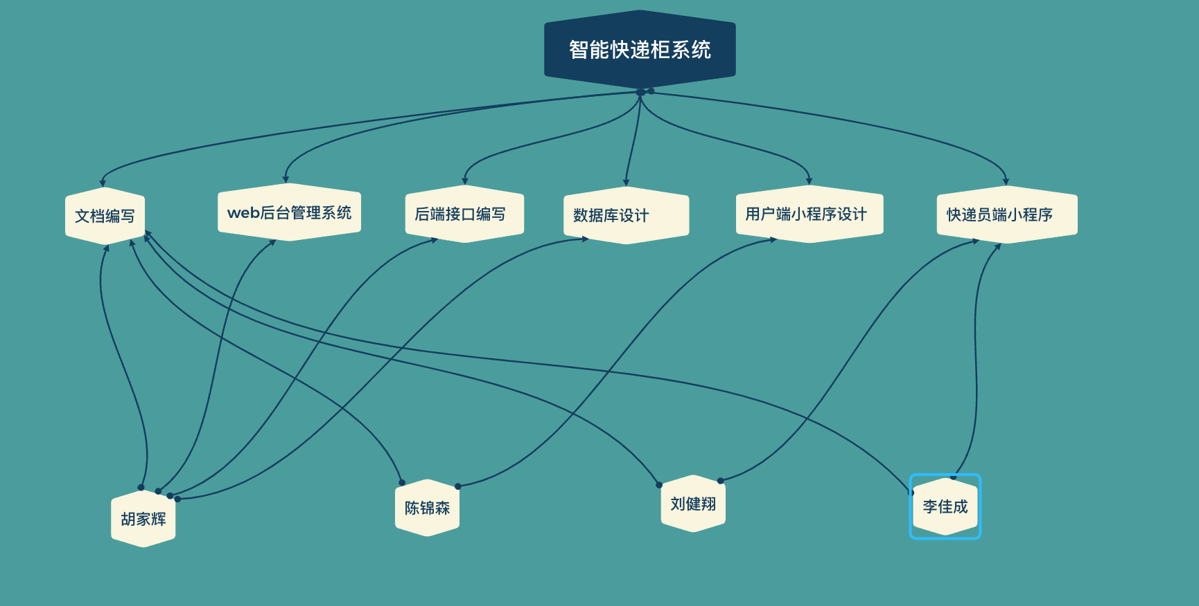
图1 组织结构图

联系方式

项目组成员
表格 1 项目组成员联系方式
姓名 | 手机 | 电子邮件
胡家辉 | 17638706375 | 2764798154@qq.com
刘健翔 | 13074782019 | 3215095957@qq.com
陈锦森 | 13543875627 | 3337883931@qq.com
李佳成 | 13371730792 | 2065343055@qq.com

项目交付成果

工作成果列表
表格 2 工作产品列表
工作成果 | 类型 | 版本 | 描述
需求与设计文档 | 文档 | 1.0 | 包含需求规格说明书、系统设计说明书
智能快递柜后端源码 | 源代码 | 1.0 | Spring Boot 后端工程 (server目录)
Web 管理端源码 | 源代码 | 1.0 | React 前端工程 (web目录)
完成数据库的设计 | 数据库包 | 1.0 | init.sql (建表与初始化数据)
微信小程序源码 | 源代码 | 1.0 | 用户端与快递员端小程序代码
系统操作手册 | 文档 | 1.0 | 指导用户如何使用各端功能

需求完成情况
表格 3 需求完成情况
需求分类 | 需求编号 | 需求内容 | 实现情况
功能性需求 | 1 | 用户/快递员/管理员登录 (JWT鉴权) | 完成
功能性需求 | 2 | 快递员扫描单号/输入手机号投递 | 完成
功能性需求 | 3 | 系统自动分配空闲格口并生成取件码 | 完成
功能性需求 | 4 | 用户凭取件码开箱取件 | 完成
功能性需求 | 5 | 管理员管理快递柜信息 (增删改查) | 完成
功能性需求 | 6 | 管理员查看所有订单状态 | 完成
功能性需求 | 7 | 格口状态实时更新 (空闲/占用) | 完成
功能性需求 | 8 | 快递员查看历史投递记录 | 完成
功能性需求 | 9 | 用户查看待取包裹列表 | 完成
功能性需求 | 10 | 密码加密存储 (BCrypt) | 完成
性能性需求 | 1 | 支持多用户并发访问 | 完成
性能性需求 | 2 | API 响应时间 < 500ms | 完成
安全性需求 | 1 | 数据传输安全 (HTTPS/校验) | 完成
安全性需求 | 2 | 敏感数据 (密码) 不明文存储 | 完成

经验与教训

教训
- 跨域问题 (CORS) ：在前后端联调初期，由于未正确配置 Spring Boot 的 WebMvcConfig，导致前端请求频繁被拦截。通过查阅资料添加 CorsRegistry 配置解决了该问题。
- 数据一致性 ：在投递和取件并发场景下，格口状态的更新需要严格的事务控制，否则容易出现“一柜多投”的 Bug。后续通过加强 Service 层的 @Transactional 事务管理解决了此隐患。
- 环境差异 ：本地开发环境与 Docker 容器环境的数据库连接地址不同（localhost vs host.docker.internal），导致部署时连接失败。通过抽离配置文件 ( application.yml ) 并使用环境变量解决。

经验
- 前后端分离优势 ：采用 API 驱动开发，前后端可以并行工作。使用 Swagger/Postman 先定义好接口格式，极大地提高了开发效率。
- 模块化设计 ：将小程序端分为“用户端”和“快递员端”两个独立项目，虽然增加了代码量，但逻辑更加清晰，权限控制更容易实现。
- 日志记录 ：在后端关键业务逻辑（如开箱、投递）中添加了详细的 Log 记录，这对排查线上 Bug 非常有帮助。
- 文档先行 ：在编写代码前先完成了数据库设计文档和 API 接口文档，使得编码过程思路清晰，返工率低。

